**Игровой конкурс «Мир воды»**

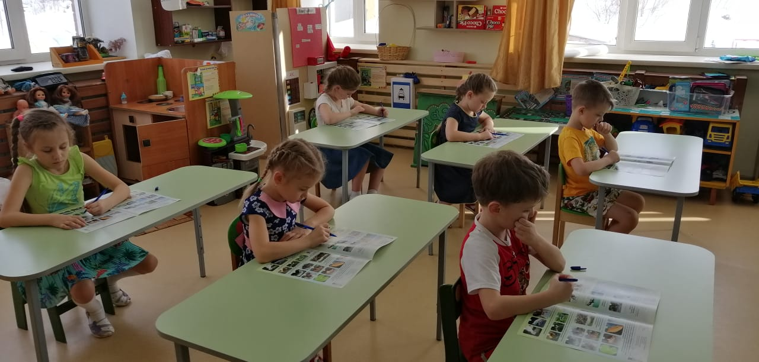 С 15 по 28 февраля 2019 года наш детский сад принял участие во Всероссийском конкурсе по естествознанию «Человек и природа», на тему «Мир Воды». В конкурсе участвовало 52 ребенка.

Работа состояла из 15 заданий с вариантами ответов. Ребятам уже знаком символ конкурса – рыжий любознательный лисенок ЧИП, который вместе со своими друзьями всегда стремиться узнавать новое, искать ответы на сложные вопросы и разгадывать загадки природы. Некоторые задание у детей вызвали затруднения, но они с удовольствием и большим интересом выполняли тест. После завершения работ, наиболее интересующие вопросы дети решали со своими родителями дома.

Дети узнали много нового.

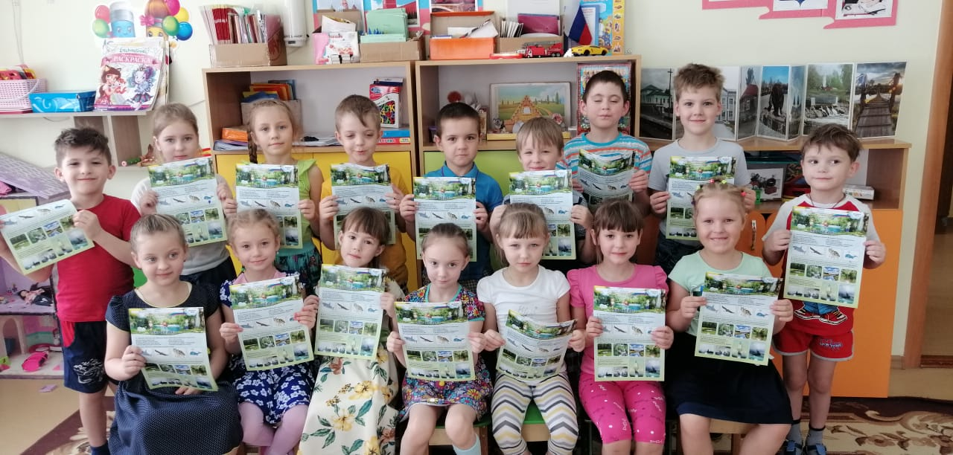

Воспитатель 1 квалификационной категории Петрищева И.Я.